INDICAÇÃO Nº 2449/2016

Sugere ao Poder Executivo Municipal reparo em canaleta de água junto a Rua da Prata esquina com Rua do Estanho, no bairro Mollon, neste município.

Excelentíssimo Senhor Prefeito Municipal,

Nos termos do Art. 108 do Regimento Interno desta Casa de Leis, dirijo-me a Vossa Excelência para sugerir que, por intermédio do Setor competente, seja executada o reparo em canaleta de água junto a Rua da Prata esquina com Rua do Estanho, no bairro mollon, neste município.

**Justificativa:**

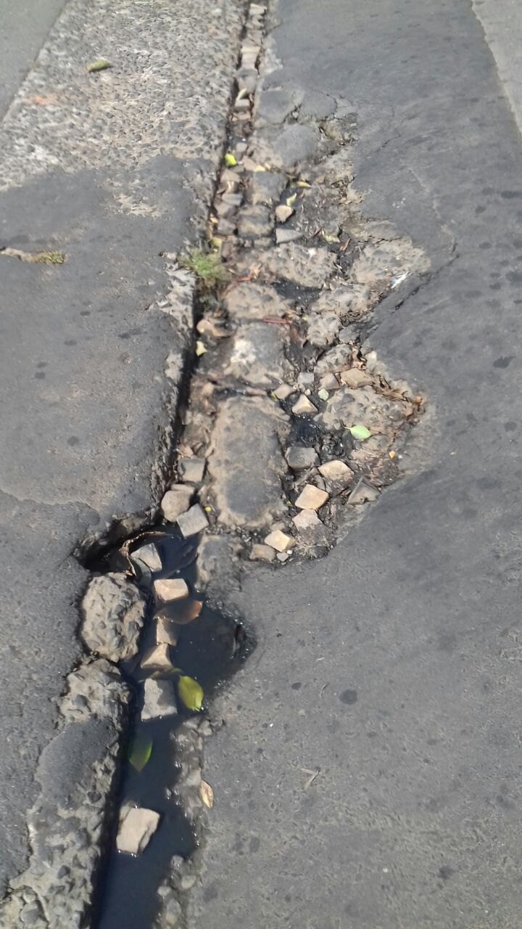

Conforme reivindicação da população do bairro Mollon, este vereador solicita o reparo na canaleta de água do local acima indicado, pois a atual situação da canaleta vem trazendo incômodos e transtornos aos moradores, devido formar poças de água e soltar pedregulhos, o que pode vir a machucar alguém ou danificar veículos.

Plenário “Dr. Tancredo Neves”, em 19 de abril de 2.016.

**FABIANO W. RUIZ MARTINEZ**

**“Pinguim”**

-vereador-